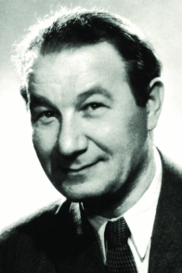
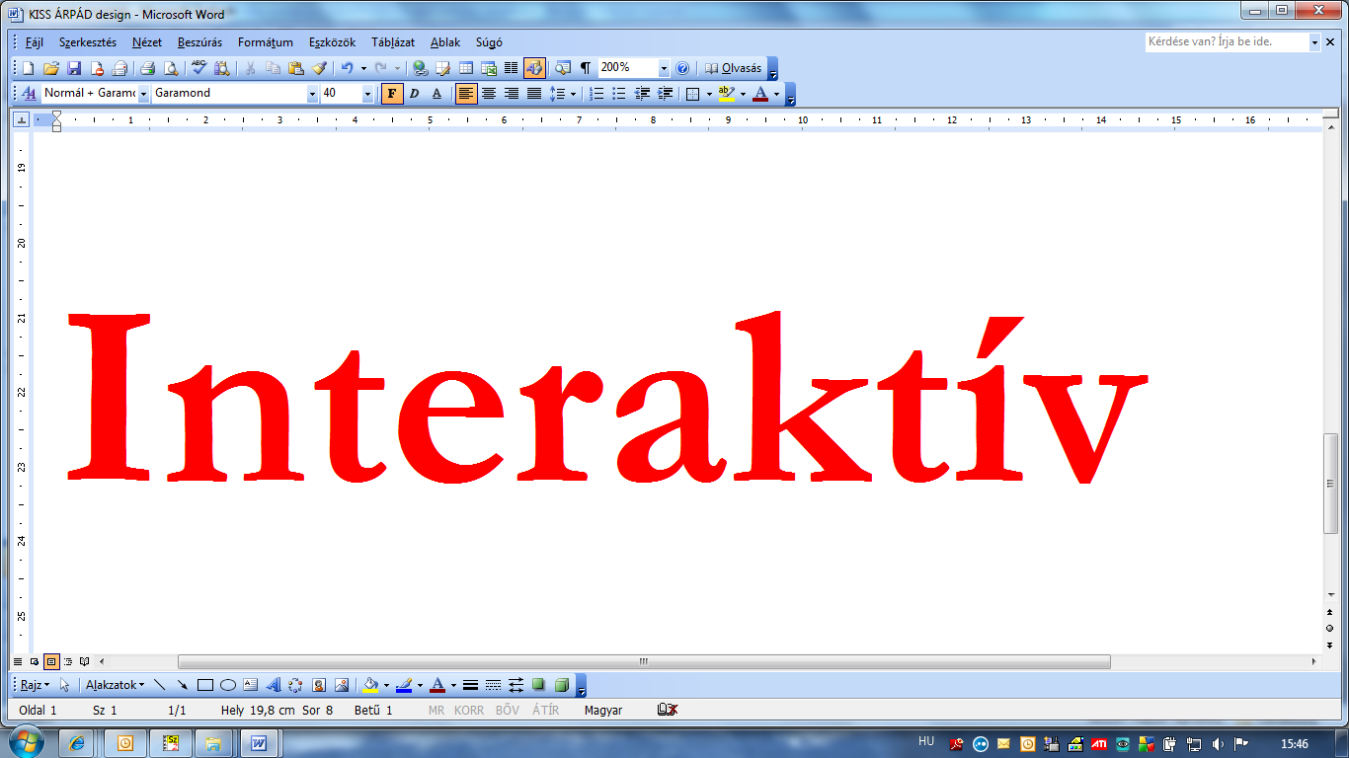
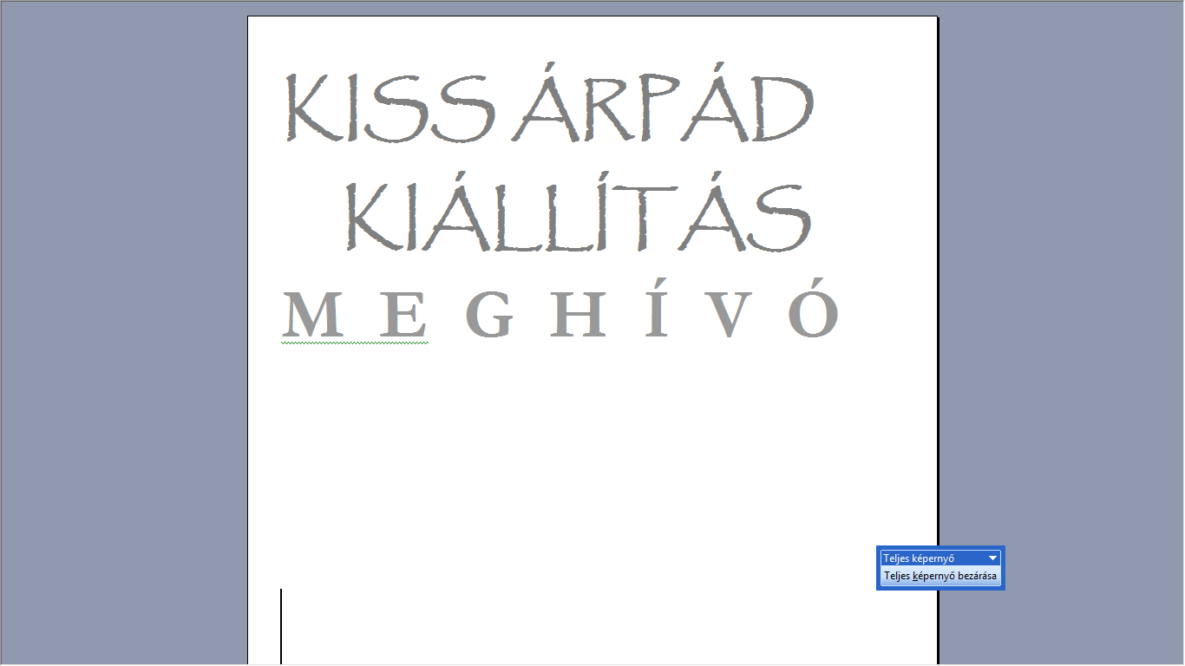
„Debrecenbe kéne menni, Kiss Árpádra kéne lelni”

Kiss Árpád életének és munkáságának bemutatása
Oktatás-fejlesztési tevékenysége
A programozott oktatás múltja és jelene
Az andragógia önálló tudománnyá válására gyakorolt hatásai
A megnyitót követően kerekasztal beszélgetés

Interaktív kiállítás (a Kazy-ban)
és kerekasztal beszélgetés

Várjuk a Kiss Árpád Emlékkiállítás megnyitójára

november 16-án, 14:30 órakor
az ELTE-PPK aulájában

A kiállítást megnyitja: Kiss Endre

Programterv: Kerekasztal beszélgetés „előadói”:
14:30 Megnyitó Fehér Katalin
15:00 Kerekasztal beszélgetés Kiss Endre
16:00 Zárás moderál: Abonyi Dávid
PROJEKT
Szeretettel várjuk az ELTE minden polgárát rendezvényünkre!

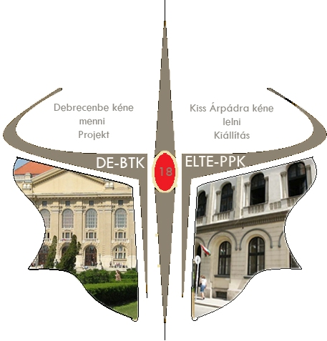
Projekt team: Abonyi Dávid, Korbuly Fanni, Pifkó Tímea, Rischl Viktória, Szirmai Henriett
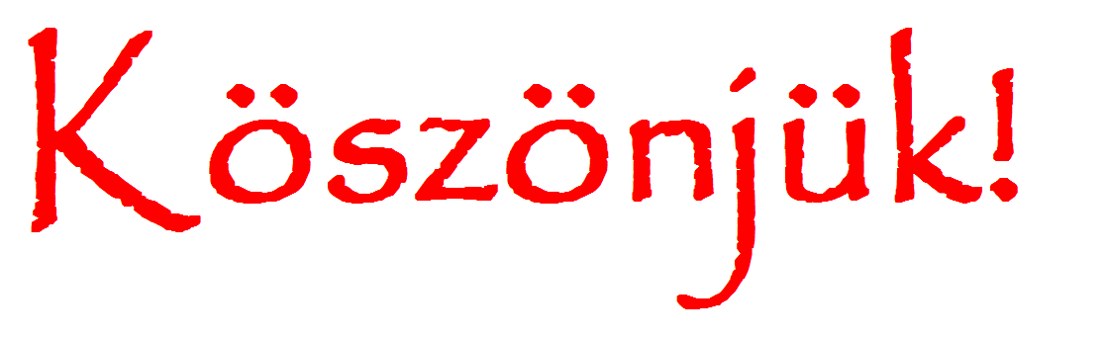
Munkánkat segítették: Kraiciné Szokoly Mária, Fehér Katalin, Kiss Endre
PROJEKT

